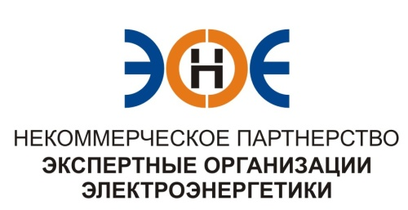

ПРОТОКОЛ № 19/2014-ЭС

заседания Экспертного Совета

Некоммерческого партнерства «Экспертные организации электроэнергетики»

(далее – Партнерство)

Санкт-Петербург «12» декабря 2014 г.
Начало заседания: 12.00 часов

ПРИСУТСТВОВАЛИ:
- Заир-Бек Андрей Измайлович - Председатель;
- Рысс-Березарк Сергей Алексеевич;
- Корнев Владимир Геннадьевич;
- Любо Игорь Александрович;
- Лаппо Василий Иванович;
- Дмитренко Артем Викторович;
- Юденков Дмитрий Юрьевич - секретарь заседания

Повестка дня:

- Об аттестации руководителей организаций-членов Некоммерческого Партнерства «Экспертные организации электроэнергетики»
- О замене свидетельства ООО «Дата Трансфер», в связи с изменением перечня видов работ.

- По первому вопросу повестки дня: слушали Заир-Бека А.И., который предложил утвердить график заседания аттестационной комиссии, начиная ее работу с 15.12.2014 г. по 19.12.2014 г.

Решили: утвердить график заседания аттестационной комиссии, начиная ее работу с 15.12.2014 г. по 19.12.2014 г.
Поручить исполнительной дирекции Партнерства организовать работу по проведению аттестации в соответствии с утвержденным графиком.
Итоги голосования: принято единогласно.

- По второму вопросу повестки дня: слушали Юденкова Д.Ю., который предложил, на основании предоставленного заявления о замене свидетельства о допуске к работам по подготовке проектной документации, которые оказывают влияние на безопасность объектов капитального строительства (с изменением перечня видов работ), заменить Свидетельство о допуске.

№  п/п | Наименование | ИНН | ОГРН | Номер и начало действия ранее выданного Свидетельства
1. | ООО "Дата Трансфер" | 7801520741 | 1107847168747 | 0221-115-10/2012-СРО-П-080 от 25.05.2012 г.

Решили: Заменить Свидетельство о допуске указанной организации.

Итоги голосования: принято единогласно

Президент Партнерства Заир-Бек А.И.

Секретарь Юденков Д.Ю.

